2026 10/31-11/01 家庭旅行
日期 | 時間 | 地點
10/31(六) | 1000 | 臺灣客家文化館 -參觀+手作  苗栗【臺灣客家文化館】美拍玻璃空橋，暢遊免門票親子遊戲室  客家食(福菜)+翻閱舊篇璋(橡木桌遊)  (銅鑼茶廠/視時間)苗栗銅鑼茶廠一日遊，門票資訊與附近景點介紹
10/31(六) | 1300 | 連記甘味花園餐廳  https://almablog.tw/blog/post/seal-duck  電話：037-981228/037-981-848  地址：苗栗縣銅鑼鄉九湖村五鄰40號  營業時間：11:00-14:00/17:00-20:00
10/31(六) | 1500 | 飛牛牧場（午後活動）  牧場體驗-飛牛牧場
10/31(六) | 1700晚餐 | 飛牛牧場內-犇牛牛火鍋（晚餐）
11/01(日) | 0800 | 早餐 飛牛牧場
11/01(日) | 0930 | 飛牛牧場（晨間親子互動）  1100退房
11/01(日) | 1200 | 三義蒸烹派客家美食餐廳（午餐）  地址｜苗栗縣三義鄉13鄰5之5號一樓  電話｜037-876482 0928809067  【苗栗三義】蒸烹派客家美食餐廳｜傳承三代的傳統客家美味，阿嬤的味道 – 勞鼠探世界
11/01(日) | 1400 | 採水果/四姐詢問中(看商家是否有水果可採)  https://maps.app.goo.gl/sct55RtLdyfHvBRK6?g_st=il

【進退房時間】(含早餐)
住宿房型費用提供房型人數內入園、停車、迎賓乳製品及森呼吸早餐饗宴。
進房時間：16：00以後；退房時間：翌日11：00以前。

10/31(六)中餐

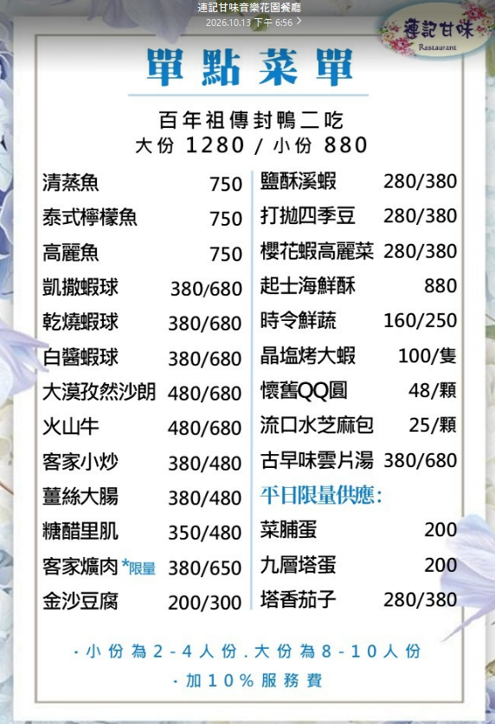

10/31(六)晚餐
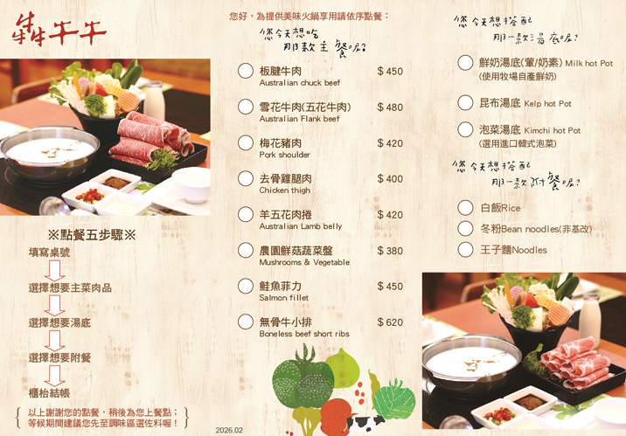
- 兒童身高100公分以下免費。
- 套餐採個人套餐模式，若二人共鍋，則須加收200元的共鍋費用，可抵單點品項金額

11/1(日)12:30中餐
